奖学金申报系统使用方法
- 访问系统
奖学金申报系统采用PC浏览器登录访问：PC浏览器：在校园网环境访问http://online.bit.edu.cn ，点击右上角登录后，点击一站式填报完成奖学金填报。
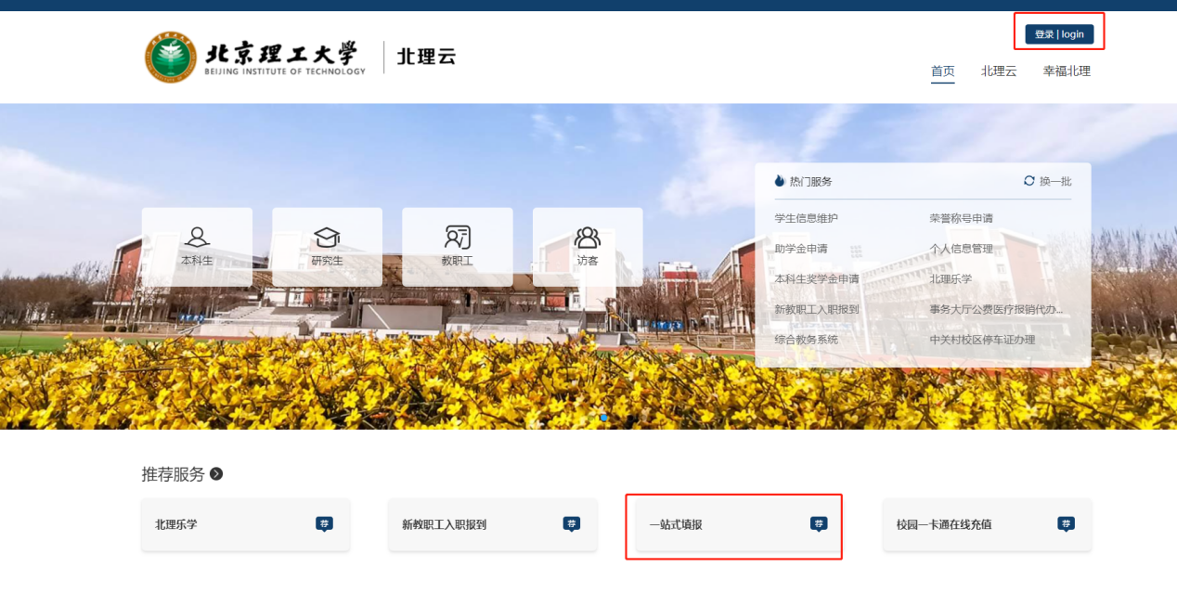
在校外环境中，使用浏览器访问webvpn.bit.edu.cn后，点击“一站式填报平台”进行填报。
- 登录系统
使用浏览器访问系统，需要使用学校统一身份认证登录，如忘记密码，可在输入密码的网页点找回密码。
- 填报权限
首先访问系统中填报任务-奖学金申报，如下图所示：
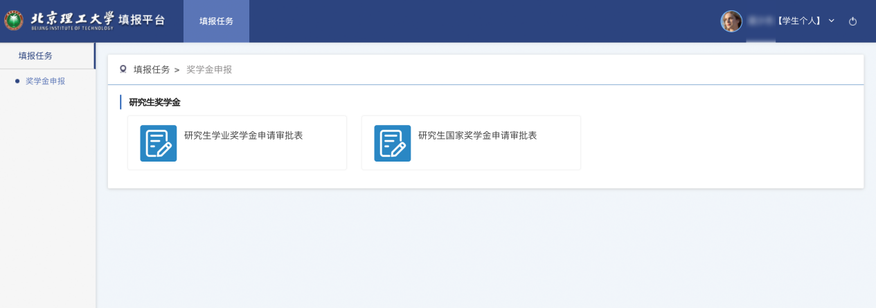
学生进入奖学金申报，分别点击【研究生学业奖学金申请审批表】和【研究生国家奖学金申请审批表】根据预置的参评名单，判断当前登录的学生有无填报权限，参评名单是依据奖学金评奖范围提前预置进系统的；不在参评名单内的学生，点击审批表提示【很抱歉，暂无填报权限】，如下图；在参评名单内的学生，点击审批表，进入列表查看页面。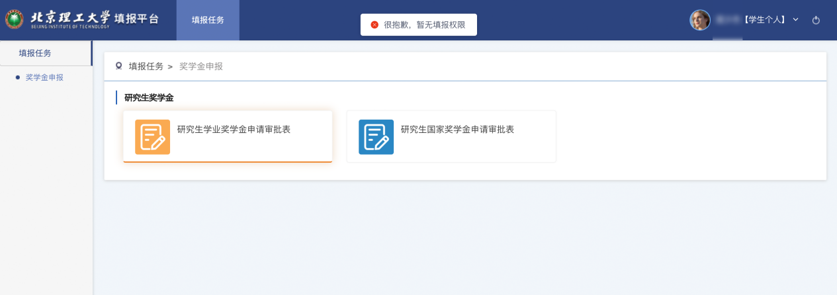
- 开始填报
进入审批表列表页后，点击【开始填报】，进入审批表填报页面，每个人只能填报提交一条数据，当填报数据保存、提交后，【开始填报】按钮隐藏，可对已填报数据进行编辑、查看、删除、导出；删除填报数据后，可以开始重新填报。
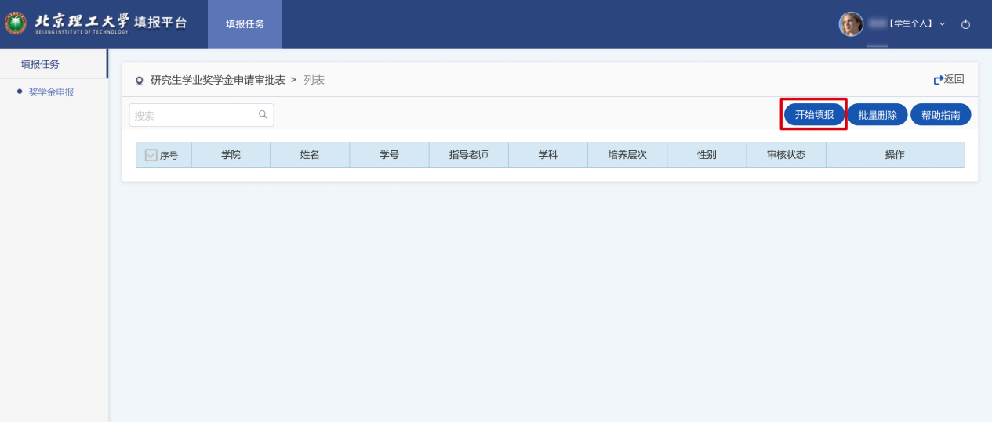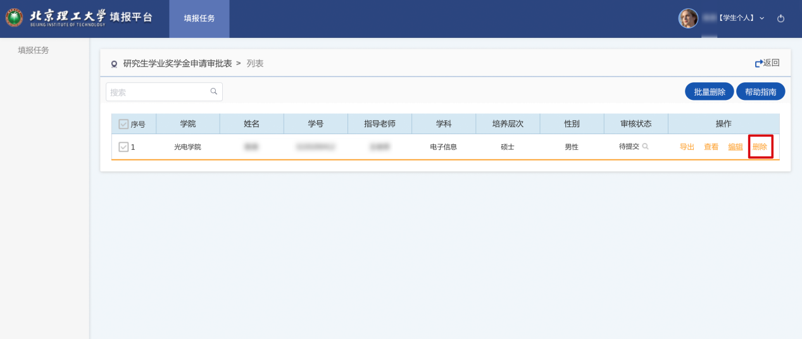

- 填写基础信息
进入审批表填报页面后，根据当前登录的学生身份，导入学生基本信息数据，学生学籍信息同步自研究生教育管理系统，手机和邮箱同步自注册中心（login.bit.edu.cn），如有误请登录研究生教育管理系统或注册中心进行修改。学号、姓名、学院、手机、邮箱等信息奖学金申请表中会使用，请先确认信息无误。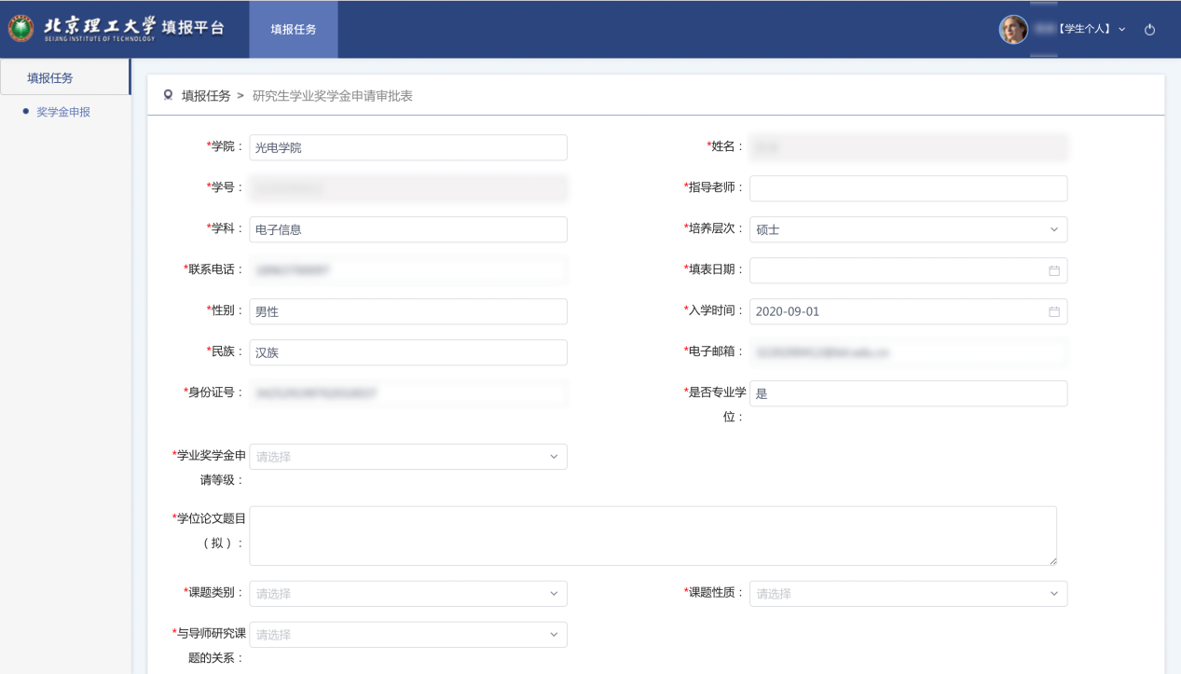

- 填写成果
研究生成果采集包含 8种成果，分别是学术论文、发明专利、出版著作、科技获奖、创新竞赛、荣誉称号、科研项目和其他成果。其中发表论文情况，需要配合论文认领平台使用，请先点击【前往认领】按钮，前往论文认领平台进行论文认领，之后返回填报页面，点击【同步论文】按钮，可将已认领的论文同步至当前填报表中，可点击【删除】按钮，移除当前数据，不作为此次填报的成果使用。每种成果均包含若干项内容，各项信息尽量填写完整，必填项必须填写否则无法保存成功。
字段较多的成果，可滑动滑块，展示填写更多字段；点击右侧【添加
】按钮可新增一条成果数据，点击【删除】按钮可删除当前列成果数据。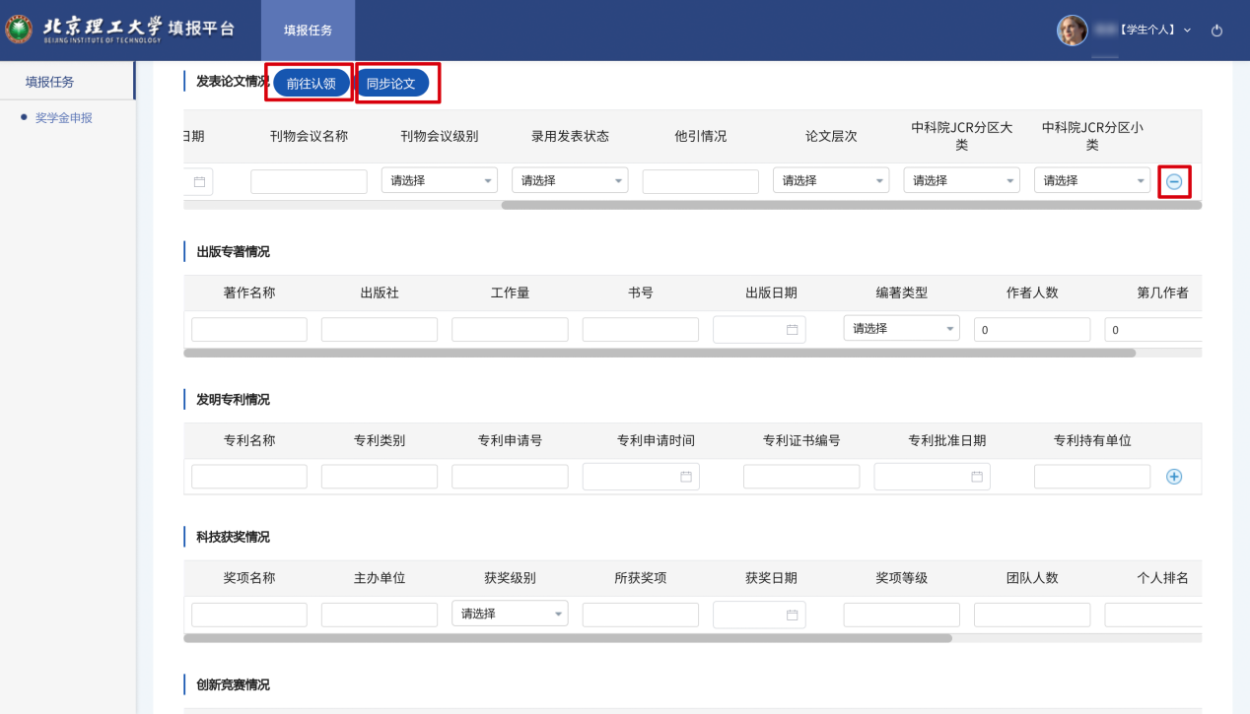

- 保存提交数据
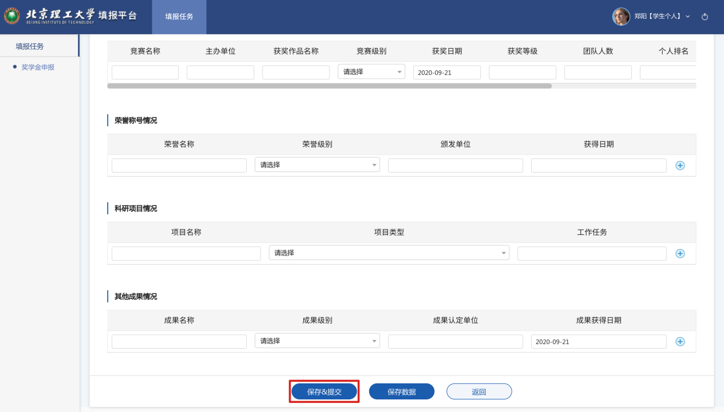
在奖学金申请填写完成之后，点击【保存&提交】按钮，提交填报数据，返回审批表列表。

- 同步数据至国奖审批表/学业奖审批表
在列表页点击【查看】按钮，进入查看审批表页面，点击底部【同步至国家奖学金申请审批表】按钮，将当前表单数据覆盖至【国家奖学金申请审批表】，反过来，在国家奖学金申请审批表查看页面，点击【同步至学业奖学金申请审批表】按钮，将当前表单数据覆盖至【学业奖学金申请审批表】（此功能只对同时具有国奖和学业奖参评资格的学生开放）
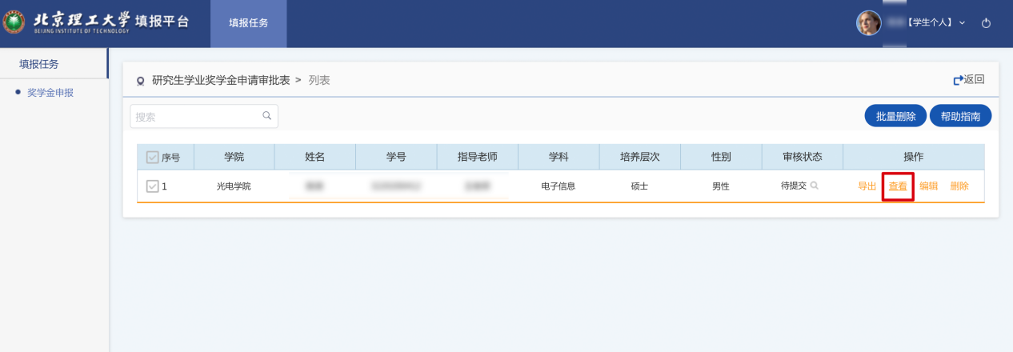
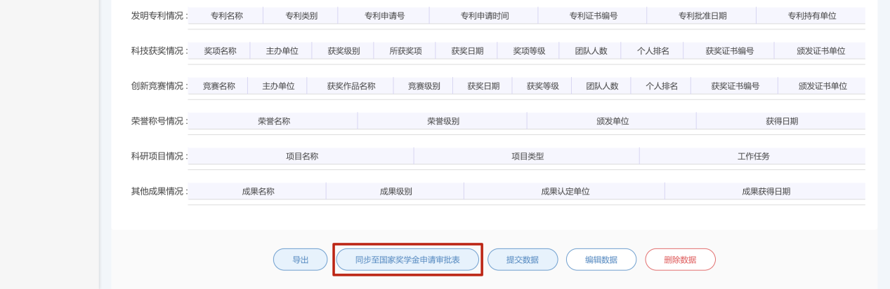

- 导出Word文档
在审批表列表页，选择审批表，点击【导出】按钮，可导出申请审批表的Word文档。
